**Implementación de Nodos SIG-IDE orientados a la problemática de la degradación de tierras secas en el Noroeste Argentino (2017-2021).**

Nicolás Caloni1, Hugo Iza1.

1 Proyecto GEF NOA CUYO ARG14/G55. “Manejo sustentable de tierras en las zonas secas del noroeste argentino”. Dirección Nacional de Planificación y Ordenamiento Territorial. Ministerio de Ambiente y Desarrollo Sostenible. San Martín 451, C1004 Buenos Aires.

[caloninicolas@gmail.com](mailto:caloninicolas@gmail.com), [hugo.iza@gmail.com](mailto:hugo.iza@gmail.com)

**Resumen:**

El proyecto GEF NOA CUYO ARG14/G55. “Manejo sustentable de tierras en las zonas secas del noroeste argentino” abordaba la problemática de la degradación de tierras (DT), y el aumento de la pérdida de funciones y servicios de los ecosistemas en las tierras secas del noroeste de la Argentina -regiones del NOA y Cuyo-, a través de la promoción del manejo sostenible de la tierra (MST), focalizando en las ecorregiones de Puna, Monte de Sierras y Bolsones y Monte de Llanuras y Mesetas. La línea de trabajo SIG-IDE del Proyecto buscó la creación de Nodos provinciales, basados en Sistemas Información Geográfica (SIG) e Infraestructuras de Datos Espaciales (IDE), generando así equipos de trabajo con la capacidad de llevar a cabo, el monitoreo y la evaluación a nivel tanto provincial como nacional, de las variables e indicadores que permiten evaluar y monitorear los procesos de degradación de la tierra (DT) y la implementación de Prácticas de Manejo Sustentable (PMST) tendientes a reducir dichos procesos.

La información resultante de los nodos SIG-IDE contribuirá también al desarrollo e implementación de los Programas de Acción Provincial (apoyando el trabajo de Comités Multisectoriales conformados para tal fin) y proveerá información confiable y armonizada para asistir a los productores, autoridades provinciales, técnicos y organizaciones de la sociedad civil involucradas en la toma de decisiones basadas en el manejo integrado de los recursos naturales.

**Palabras Claves:** Ecorregiones, Manejo sostenible de tierras secas, Nodos SIG-IDE.

1. **INTRODUCCIÓN**

El proyecto de referencia aborda la problemática de la degradación de tierras (DT), y el aumento de la pérdida de funciones y servicios de los ecosistemas en las tierras secas del noroeste argentino (regiones de NOA y Cuyo) integrado por las provincias de Jujuy, Salta, Catamarca, La Rioja, Tucumán, San Juan, Mendoza y San Luis, a través de la promoción del manejo sustentable de la tierra (MST). En

particular, el Proyecto se focaliza en las ecorregiones Puna, Monte de Sierras y Bolsones, y Monte de Llanuras y Mesetas. En el mapa N°1 se observan las provincias y las ecorregiones que conforman el área de estudio.

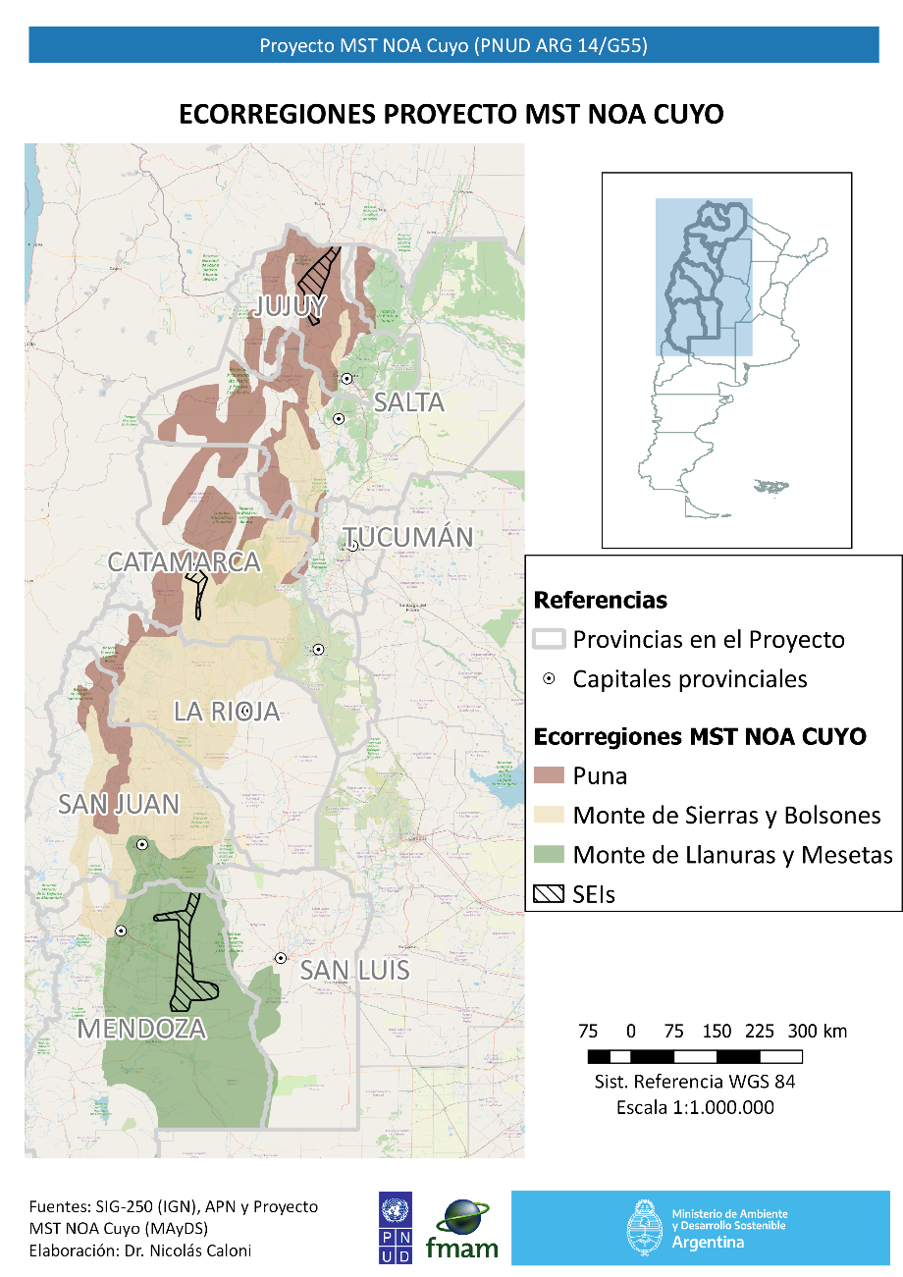

Mapa N° 1

En este contexto, se fomenta la creación de NODOS SIG-IDE a escala provincial, basados en el uso y aplicación de Sistemas de Información Geográfica (SIG) e Infraestructuras de Datos Espaciales (IDE), con el fin de realizar el monitoreo y evaluación a nivel tanto provincial como nacional de la problemática vinculada a la degradación y al manejo sustentable de tierras secas.

**El proceso de formación en los NODOS SIG-IDE provinciales (2017).**

Previamente a la implementación de los Nodos SIG-IDE, se llevó a cabo un relevamiento y diagnóstico de la situación técnica-operativa de las áreas provinciales de los ministerios de ambiente en cada una de las provincias. (Enero-Marzo 2017). Los principales objetivos en esta etapa estaban centrados en identificar un responsable técnico para la creación del Nodo SIG-IDE, cotejar la entrega y funcionamiento del equipamiento informático entregado en el añom2015 / 2016 y finalmente acordar una agenda de trabajo para el año en curso.

Del equipamiento entregado a las provincias se lista en la siguiente tabla n°1.

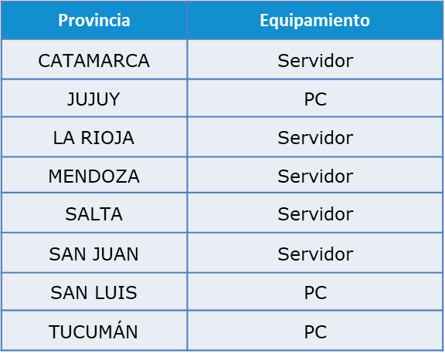

Tabla N° 1

Posteriormente al relevamiento en cada una de las provincias, se inició un proceso formativo para fortalecer las capacidades provinciales identificadas, en el marco de la implementación de los nodos SIG-IDE provinciales. Este proceso de formación y capacitación se dividió en tres etapas. La primera (provincial) consistió en la formación técnica en la producción de bases de datos geográficas, analizando los repositorios de datos existentes en la actualidad. La segunda etapa (ecorregional) se basó en el análisis y generación de variables e indicadores vinculados a la temática de degradación y manejo sustentable de tierras secas. Por último, la tercera etapa (ecorregional) estuvo relacionada con el análisis del Catálogo de Objetos Geográficos publicados por IDERA (<https://www.idera.gob.ar/index.php?option=com_content&view=article&id=393&catid=89&Itemid=108>) , y la carga de metadatos de aquellas variables e indicadores generados en la etapa anterior.

A continuación, se describen las principales acciones llevadas a cabo y resultados obtenidos para cada una de las etapas.

La primera etapa (abril-julio 2017) de formación técnica y profesional estuvo orientada a la gestión de bases de datos geográficas en el entorno de los Sistemas de Información Geográfica, utilizando el software libre y de código abierto QGIS ( www.qgis.org ; versión 2.18 estable).

Los objetivos particulares planteados en esta instancia fueron los siguientes:

● Relevar y sistematizar la información geográfica disponible en los diferentes repositorios de datos espaciales, pertinente a la temática de Manejo Sustentable de Tierras Secas en el Noroeste de la República Argentina.

● Proporcionar las herramientas y procedimientos básicos necesarios para unificar y normalizar los formatos de la información geográfica

● Generar los recortes espaciales referidos a las provincias en cuestión

● Visualizar en un Sistema de Información Geográfica de escritorio la información generada.

● Presentar la instalación y empleo de la plataforma GEONODE como gestor de bases de datos geográficas

Bajo estas premisas, se desarrollaron 8 (ocho) jornadas formativas en cada una de las provincias que intervienen en el Proyecto, donde se capacitó a personal técnico de las reparticiones ambientales provinciales, así como también de aquellas instituciones públicas vinculadas a la temática particular del Proyecto. Los objetivos planteados se concretaron con éxito, logrando así proseguir a una segunda instancia de formación, donde se emplearon las capacidades técnicas adquiridas en el manejo de los datos geográficos trabajados en esta etapa.

En la segunda instancia de formación (Agosto-Septiembre), se convocó a personal técnico de las áreas de medio ambiente y otros sectores de la administración pública y del ámbito científico-técnico de las provincias intervinientes, con manejo de información geográfica y vinculada al manejo sustentable de tierras secas, con el objeto de integrarlos en la temática de indicadores para la evaluación de la DT/MST en la ecorregión correspondiente.

Se presentaron conceptos básicos de degradación, manejo sustentable de la tierra e indicadores, con el fin de compartir una base teórica común desde la cual abordar la parte práctica, teniendo en cuenta el trabajo realizado por diversos organismos en la temática, en particular el Observatorio Nacional de la Degradación de Tierras y Desertificación (ONDTyD). Estas jornadas fueron las primeras desarrolladas a nivel ecorregional (Puna, Monte de Sierras y

Bolsones, Monte de Llanuras y Mesetas), convocando a personal de más de una provincia, y en las cuales se lograron alcanzar ciertos acuerdos en la adecuación y confección de variables e indicadores vinculados a la DT y MST para la evaluación a mediano y largo plazo de la temática en cuestión.

En esta instancia, los objetivos fueron los siguientes:

● Adecuar a la escala local y ecorregional (según correspondiese) las variables e indicadores consideradas más relevantes en la temática de la DT/MST, con el fin de evaluar y monitorear dichas problemáticas.

● Visualizar en un Sistema de Información Geográfica de escritorio las variables e indicadores generados.

Se generó un Protocolo orientado a la generación de indicadores que permiten evaluar, así como también monitorear tendencias y analizar efectos en la temática de Degradación y Manejo Sustentable de Tierras Secas. Se propusieron en los siguientes indicadores: NDVI, SAVI y NDWI. Portada del Protocolo en la figura N° 1.

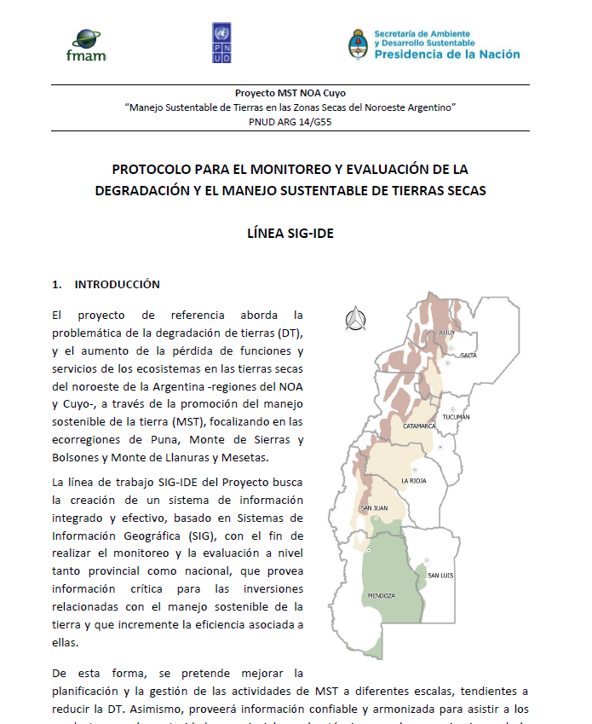

Figura N° 1.

La tercera etapa formativa se orientó a analizar los aspectos conceptuales sobre objetos geográficos y metadatos, teniendo en cuenta las definiciones utilizadas por IDERA.

La actividad permitió definir la ubicación y pertinencia de ciertos objetos geográficos vinculados a la temática en el catálogo de objetos geográficos propuesto por IDERA, así como trabajar en la carga práctica de sus metadatos (campos de información, escalas y períodos de actualización, entre otros).

El objetivo principal de esta etapa formativa fue definir un perfil común de metadatos para las bases de datos geográficas generadas y a generar a escala ecorregional y/o provincial, relacionadas a la DT/MST.

A modo de conclusión de esta etapa formativa, a lo largo del año 2017, podemos indicar que se han organizado 14 jornadas de capacitación (8 provinciales, 6 ecorregionales.) en las cuales han asistido un total de 187 personas, 177 de ellos son personal técnico pertenecientes a unas 91 reparticiones estatales provinciales e instituciones públicas. A continuación, el gráfico N°1 y la tabla N° 2 lo representan.

Tabla N°2

|  |  |  |
| --- | --- | --- |
| Provincia | Organizaciones | Técnicos |
| *Catamarca* | 3 | 9 |
| *Jujuy* | 13 | 20 |
| *La Rioja* | 13 | 26 |
| *Mendoza* | 19 | 38 |
| *Salta* | 14 | 19 |
| *San Juan* | 10 | 26 |
| *San Luis* | 8 | 19 |
| *Tucumán* | 11 | 20 |
| **Total** | **91** | **177** |

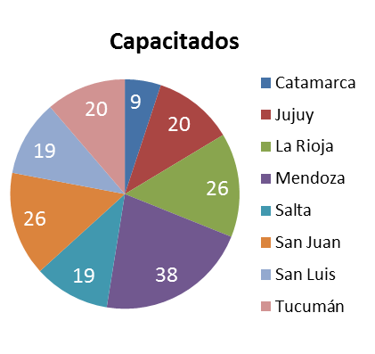

Gráfico N°1

1. **Consolidación de los NODOS SIG-IDE (2018-2019)**

A posteriori de la etapa formativa se comenzó una tarea de consolidación de los equipos técnicos en las provincias a partir de la generación y publicación de información geoespacial para el monitoreo y la evaluación de la degradación y el manejo sustentable de tierras en los Nodos SIG-IDE. Se realizaron visitas presenciales a los Nodos SIG-IDE provinciales con el objetivo de afianzar los mecanismos de registro e interoperabilidad de las capas de información generada.

A modo de síntesis se presenta en el gráfico n°2 la cantidad de capas publicadas por cada uno de los Nodos SIG-IDE.

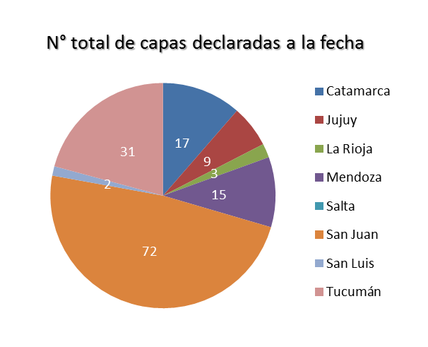

N° de capas publicadas (2018)

Gráfico N°2

Avanzando en la consolidación de los Nodos SIG-IDE Provinciales a continuación se listan las provincias que han logrado a través de algún tipo de instrumento normativo su reconocimiento y formalización.

• ***Tucumán***: El 15 de julio de 2019, mediante Resolución Nº348/2019 en el ámbito del Ministerio de la Producción de la provincia de Tucumán, bajo la órbita del RIDES, se constituyó formalmente el nodo SIG-IDE de Desertificación, Sequía y Manejo Sustentable de Tierras Secas. <https://rides.producciontucuman.gob.ar/visor/visor/index.html>

• ***La Rioja***, el Nodo SIG-IDE se encuentra en la Dirección de Biodiversidad, dependiente de la Secretaría de Ambiente de la Provincia, y se formalizo mediante Resolución SA 333/18.

• En la provincia de ***Catamarca***, el Nodo SIG-IDE se encuentra en la Dirección de Biodiversidad, dependiente de la Secretaría de Estado de Ambiente y Desarrollo Sustentable de Catamarca (SEAyDS), ha estado activo desde el año 2019 y se formalizo mediante Resolución SEAyDS N° 301 con fecha del 12/06/2019.

<http://nodoide.catamarca.gob.ar/maema/visor/>

• El Nodo SIG-IDE de la Provincia de ***Jujuy***, se encuentra en la Dir. Prov. Ordenamiento Ambiental Territorial, dependiente Ministerio de Ambiente de Jujuy (SEAyDS), ha estado activo desde el año 2017 y se formalizo mediante Resolución ministerial 133/2019 con fecha del 05/06/2019. <http://190.52.35.130/>

• El 31 de julio de 2019, en el marco del Proyecto de Manejo Sustentable de Tierras del NOA y Cuyo, la provincia de ***San Juan*** formalizó la creación del “Nodo SIG-IDE de Desertificación, Sequía y Manejo Sustentable de Tierras”. Oficializado mediante la Resolución Nº1017/2019 de la Secretaría de Estado de Ambiente y Desarrollo Sustentable de San Juan. <https://observatorioambiental.sanjuan.gob.ar/capas-de-informacion/>

1. **Relevamiento y variación intertemporal 2014-2020 (2019-2020)**

Con el propósito de construir un marco de trabajo basado en el manejo sostenible de tierras para las zonas secas de NOA y Cuyo, el Proyecto posee predefinidos dos indicadores y metas espacialmente explícitas (cuadro N°1):

|  |  |
| --- | --- |
| **INDICADORES OBJETIVAMENTE VERIFICABLES** | **OBJETIVOS AL FINALIZAR EL PROYECTO** |
| a) Área (en porcentaje) con suelos desnudos en las tres provincias con sitios de intervención (Jujuy, Catamarca y Mendoza) | Reducción del 5% del área con suelos desnudos en, al menos esas tres provincias, al finalizar el proyecto. |
| b) Área (en hectáreas) en la cual se implementan medidas de MST en las tres ecorregiones de las tierras secas en el NOA y en Cuyo. | Se aplican medidas de MST en 1.480.000 ha para evitar y reducir la DT en las tres ecorregiones de las tierras secas del NOA y de Cuyo: Puna: 450.000 ha, Montes de Sierras y Bolsones: 750.000 ha y Monte de Llanuras y Mesetas: 280.000 ha |

Cuadro N°1

Desde una primera instancia se ha trabajado con las provincias intervinientes a través de actividades formativas, y con un acompañamiento técnico e institucional permanente, con el objetivo de fortalecer sus capacidades SIG-IDE locales. Producto de dicho proceso, se han destacado los equipos técnicos pertenecientes a las provincias de Tucumán y San Juan, al poseer equipos de trabajo consolidados y recursos humanos altamente capacitados. A su vez, ambas provincias poseen equipamiento informático y software de procesamiento de imágenes satelitales adecuados para el desarrollo de actividades y productos relacionados con el ámbito de los SIG-IDE y orientados a la evaluación y el monitoreo de la degradación y el manejo sustentable de las tierras secas.

Mediante dos cartas acuerdos (2019-2020) con los gobiernos provinciales de Tucumán y San Juan, y a través de los equipos técnicos-profesionales de RIDES

y del Observatorio Ambiental se llevaron a cabo las tareas tendientes a cumplir con el siguiente objetivo general:

• Objetivo general:

Determinar el área con suelos desnudos y el área total involucrada en la que se implementan PMST identificando y relevando a los productores que implementan las PMTS en las provincias de NOA y de Cuyo incluidas en el Proyecto.

Se han relevado los productores que implementan PMST a partir de su geolocalización y su descripción a través de encuestas que incluyan nombre y apellido, composición del grupo familiar, ubicación geográfica, actividades productivas de renta y secundarias, superficie total del predio o finca y superficie que abarca la PMST. A continuación, en la tabla N°3 se observan los datos recabados y procesados en tareas de relevamiento y trabajo en gabinete.

Tabla N°3

|  |  |  |  |  |  |  |  |  |  |  |  |
| --- | --- | --- | --- | --- | --- | --- | --- | --- | --- | --- | --- |
|  | **ECORREGIÓN** | | | | | | | | |  | |
| **PUNA** | **MONTE DE SIERRAS Y BOLSONES** | | | | **MONTE DE LLANURAS Y MESETAS** | | | |  | |
| **JUJUY** | **TUCUMÁN** | **CATAMARCA** | **LA RIOJA** | **SAN JUAN** | | **MENDOZA** | **SAN LUIS** | **Totales** | |
| **Encuestas** | 356 | 330 | 233 | 194 | 191 | | 246 | 54 | **1604** | |
| **Beneficiarios** | 3570 | 2029 | 1751 | 677 | 571 | | 804 | 198 | **9600** | |
| **Mujeres** | 1800 | 951 | 847 | 361 | 258 | | 343 | 91 | **4651** | |
| **Varones** | 1770 | 1078 | 904 | 316 | 313 | | 461 | 91 | **4933** | |
| **Superficie total** | 79.880 ha | 3.528 ha | 170.221 ha | 27.696 ha | 22.568 ha | | 350.316 ha | 19.23 | **654.209 ha** | |
| **Superficie MST** | 67.938 ha | 265,6 ha | 1.929 ha | 27.592 ha | 17.868 ha | | 185.249 hs | 19.23 | **300.576 ha** | |

La distribución geográfica de los proyectos y de los productores que implementan Prácticas de MST se puede ver representada en el mapa N°2.

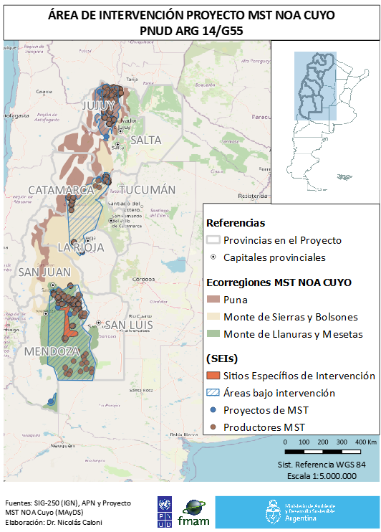

Mapa N°2

1. **Integración a la IDE del Ministerio de Ambiente y Desarrollo Sostenible de la Nación (2021).**

Desde los inicios del proceso formativo en el año 2017 se había establecido como meta lograr que la generación de información geográfica generada en el marco del Proyecto se encuentre disponible a través de los Nodos SIG-IDE y de la IDE del Ministerio de Ambiente y Desarrollo Sostenible de la Nación.

En este sentido y hacia finales del año 2021 se trabajo de modo articulado con los responsables de la IDE de Ambiente con el fin de entregar la información geográfica generada, cumpliendo con los estándares y carga de metadatos requeridos. Se ha provisto a su vez de los estilos de simbologías adecuados para su visualización en el geoportal.

A continuación, en la tabla n°4 se listan las capas temáticas que han sido generadas y traspasadas a la IDE de Ambiente para su publicación en el sitio: [**https://sinia.ambiente.gob.ar/geovisor.php#**](https://sinia.ambiente.gob.ar/geovisor.php)

Tabla n°4

|  |  |  |  |  |
| --- | --- | --- | --- | --- |
| Nombre | Geometría | Formato | Cantidad de registros | Fuente |
| Proyectos MST NOA CUYO | Punto | Shapefile | 44 (cuarenta y cuatro) | Proyecto MST NOA CUYO |
| Ecorregiones | Polígonos | Shapefile | 3 (tres ecorregiones | Proyecto MST NOA CUYO |
| Sitios Específicos de intervención (SEI) | Polígonos | Shapefile | 3 (tres SEIs) | Proyecto MST NOA CUYO |
| Área bajo intervención NOA-CUYO | Polígonos | Shapefile | 3 (tres ecorregiones) | Proyecto MST NOA CUYO |
| Encuestados NOA-CUYO | Punto | Shapefile | 1532 encuestados. | RIDES-OBSJ |

A modo de ejemplo esta es la visualización en la figura N° 2 se pueden observar las capas temáticas cargadas en el geovisualizador y su distribución espacial.

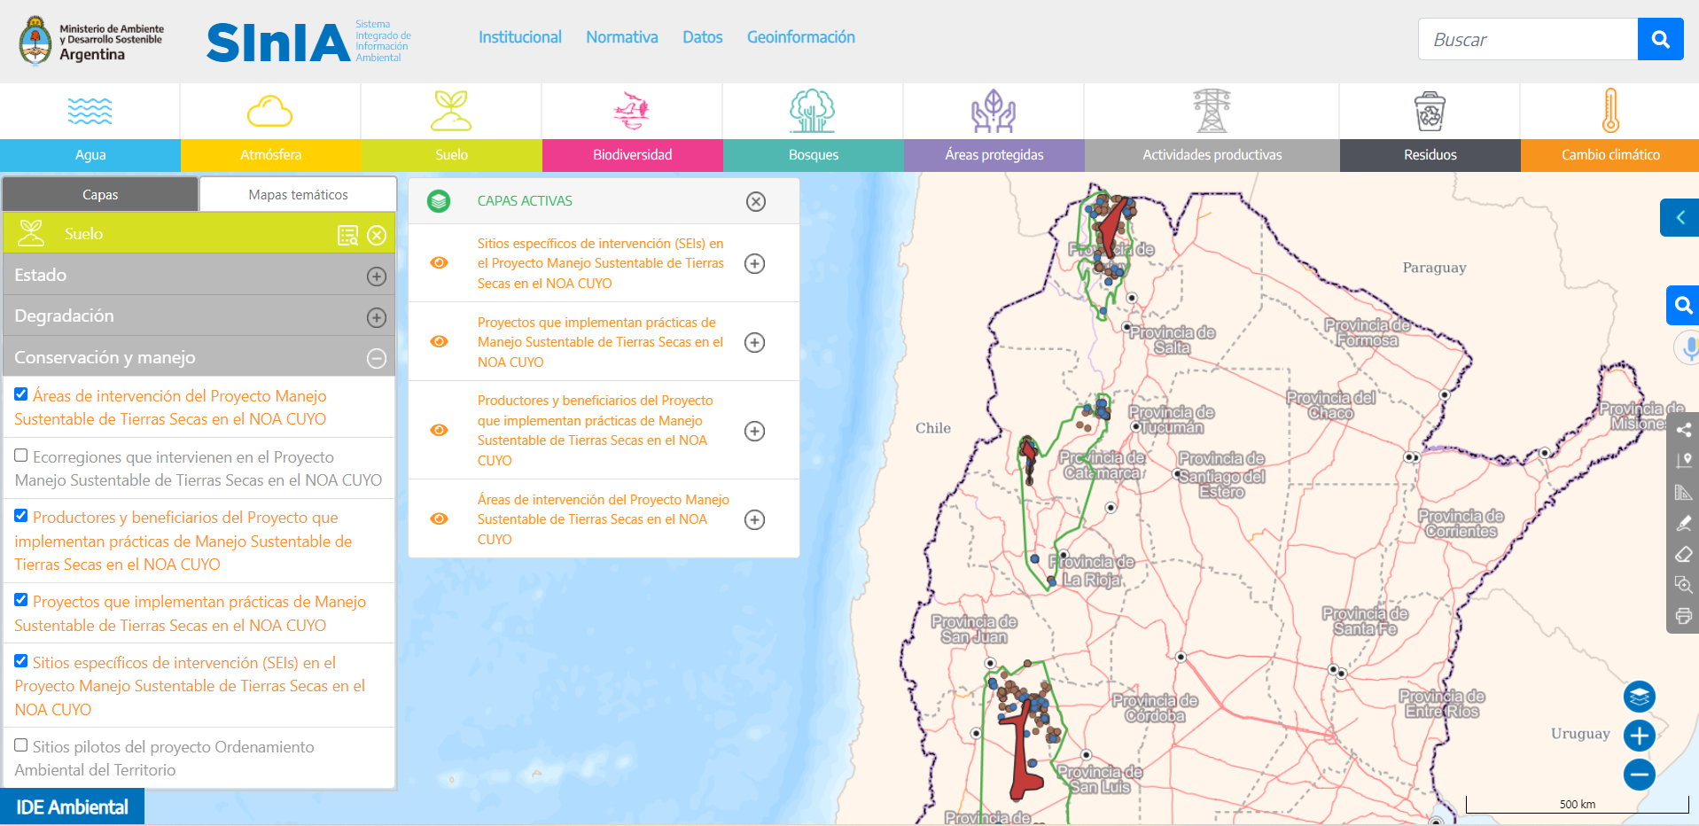

Figura N° 2

1. **Conclusiones**

A modo de conclusiones podemos destacar el proceso formativo inicial que se ha llevado a cabo, con el objetivo principal de reforzar las capacidades técnicas en cada una de las provincias interviniente. Sin dudas este proceso posibilito hilvanar nuevas tareas de generación y publicación de información geográfica a escala provincial y local orientada al monitoreo de la problemática vinculada a la degradación y al manejo sustentable de tierras secas.

El trabajo de relevamiento y estudio intertemporal realizado por los equipos técnicos de RIDES (Tucumán) y OBSJ (San Juan) sin dudas ha sido de relevancia, permitiendo obtener una línea de base ambiental en la problemática y contar con un relevamiento geoposicionado de proyectos y productores en el NOA-CUYO que han implementado Prácticas de MST.

Ha sido una experiencia muy enriquecedora a lo largo de los años, se han enfrentado diferentes vicisitudes y hemos logrado adaptarnos a las dificultades que ha ido surgiendo, sin dejar de lado el objetivo principal de esta línea de trabajo interna del proyecto, la conformación de Nodos SIG-IDE provinciales, con autonomía para la generación y publicación de información geográfica de relevancia orientada al proceso de toma de decisiones.

1. **Referencias bibliográficas.**

Domínguez R. y otros. (2019). Recursos naturales, medio ambiente y sostenibilidad: 70 años de pensamiento de la CEPAL. Libros de la CEPAL, N° 158 (LC/PUB.2019/18-P), Santiago, Comisión Económica para América Latina y el Caribe (CEPAL).

Instituto Nacional de Estadísticas y Censos (2021). Censo Nacional Agropecuario 2018: resultados definitivos / 1a ed. - Ciudad Autónoma de Buenos Aires.

Instituto Nacional de Estadísticas y Censos (2010). Pueblos originarios: región Cuyo. 1a ed. Ciudad Autónoma de Buenos Aires: Instituto Nacional de Estadística y Censos. Censo Nacional de Población, Hogares y Viviendas.

Sitios de internet

<https://www.argentina.gob.ar/ambiente/bosques/noroeste>

<http://rides.producciontucuman.gob.ar/#descargar>

<http://observatorioambiental.sanjuan.gob.ar/cartografia-2/>

Servicio WEB: WMS: <http://rides.producciontucuman.gob.ar/#wms>

VISOR de datos: <http://rides.producciontucuman.gob.ar/visor/>

Observatorio Ambiental de San Juan: <https://observatorioambiental.sanjuan.gob.ar/suelo/>